Thème : COMPRENDRE – Lois et Modèles
(Sous-thème : Temps, mouvement et évolution)
Type de ressources :
Pistes d’activités illustrant les notions du programme et permettant un approfondissement. Références bibliographiques et sitographie.
Notions et contenus :
Relativité restreinte : dilatation des durées ; évolution de la définition de la seconde
Compétence(s) travaillée(s) ou évaluée(s) :
Extraire et exploiter des informations.
Nature de l’activité :
Deux activités documentaires
Résumé :
Partant d’un document sur le GPS, les élèves sont amenés à réfléchir sur la nécessité d’une définition précise de l’étalon de temps et la difficulté de la synchronisation des horloges. Dans une première partie, les élèves exploitent un porte-document pour répondre à des questions permettant de retracer l’évolution de la définition de la seconde. Dans une deuxième partie, l’idée est de comprendre le problème de synchronisation des horloges dans le cadre d’un temps qui n’est plus absolu, de modéliser les effets de la dilatation relativiste des durées et de les appliquer à l’explication d’une situation concrète (estimation de la durée de vie des muons).
Mots clefs : temps, mouvement, GPS, relativité, précision, synchronisation, dilatation des durées, seconde.
Académie où a été produite la ressource : Académie d’Orléans-Tours.
http://physique.ac-orleans-tours.fr/

Précision et synchronisation des horloges
Les dessous de la géolocalisation

Conditions de mise en œuvre : activité de découverte en classe d’une durée de 2 fois 2 heures (si on réalise toutes les étapes) après avoir proposé l’analyse préparatoire des documents à la maison.
L’idée directrice est un document traitant de l’importance de la précision et de la synchronisation des horloges dans un dispositif fédérateur tel que le GPS. Ce document débouche sur deux parties où il s’agit de mobiliser la compétence « Extraire et Exploiter l’Information ».

1ère partie : De la précision des horloges
Les élèves sont invités à utiliser un corpus de neufs documents pour se forger une histoire de l’évolution de la définition de l’unité de temps, la seconde. A l’issue de l’activité, une frise chronologique permettra de faire la synthèse des éléments glanés. L’activité elle-même sera le lieu privilégié pour comprendre la nécessité de cette course à la précision, son importance dans les innovations technologiques contemporaines, mise en perspective avec notre conception quotidienne du temps. La conclusion se fait en rappelant l’exemple du GPS.

2ème partie : De la synchronisation des horloges
L’activité démarre sur deux situations déclenchantes : la simplicité apparente des postulats de la relativité restreinte formulés par Einstein en 1905, et les « montres molles » de Dali. La progression se fait ici en trois étapes :
- Comprendre : à travers une expérience de pensée, le temps perd son caractère absolu, ainsi que l’illustre Dali et comme le sous-tendent les hypothèses d’Einstein.
- Modéliser : la géométrie (théorème de Pythagore) permet de quantifier simplement le phénomène de dilatation des durées ; une étude graphique permet de comprendre le cadre dans lequel cette dilatation peut être significative.
- Utiliser et analyser : sur l’exemple de la détection au sol des muons issus du rayonnement cosmique, la relativité seule est capable de surmonter le paradoxe apparent.

Cette activité complète peut paraître longue mais elle permet d’aborder les notions au programme tout en travaillant la compétence Extraire et exploiter des informations ; par ailleurs, les documents doivent être analysés par les élèves en amont de la séance. L’essentiel de cette partie du programme peut donc être traité par le biais de cette activité. Une synthèse pourra être ensuite réalisée.
Le recours à l’ENT pourra permettre éventuellement la lecture en amont des documents.

Extrait du BO :

Notions et contenu | Compétences exigibles
 | Extraire et exploiter des informations relatives à la mesure du temps pour justifier l’évolution de la définition de la seconde.
Temps et relativité restreinte  Dilatation des durées.  Preuves expérimentales. | Extraire et exploiter des informations relatives à une situation concrète où le caractère relatif du temps est à prendre en compte.
Compétences travaillées :
- Compétences du préambule du cycle terminal : pratiquer une démarche scientifique (rechercher, extraire et organiser l’information utile, mettre en œuvre un raisonnement, communiquer à l'écrit).
  - Mettre en œuvre un raisonnement
  - Identifier un problème
  - Formuler des hypothèses pertinentes
  - Confronter des hypothèses à des résultats expérimentaux
  - Exercer son esprit critique
  - Mobiliser ses connaissances
  - Rechercher, extraire et organiser l’information utile
  - Maîtriser les compétences mathématiques de base

- Compétences « extraire et exploiter » : s’interroger de manière critique sur la valeur scientifique des informations et la pertinence de leur prise en compte, extraire et organiser des informations utiles, exploiter ces informations pour établir un modèle, confronter un modèle à des résultats expérimentaux, communiquer de façon écrite. Les objectifs sont les suivants,
  - Transformer l’information en connaissance
  - Former à la démarche scientifique dans le prolongement de la classe de Première
  - Familiariser l’élève à la pratique de raisonnements qualitatifs
  - Développer l’analyse critique du résultat obtenu à l’issue d’une démarche de résolution

Prérequis : –

Les dessous de la géolocalisation
Le Global Positioning System est un système de géolocalisation américain accessible au grand public (comme le GLONASS russe). Il est assuré par une flotte de 24 satellites à plus de 20 000 km d’altitude, gravitant autour de la Terre à plus de 14 000 km/h.
Le récepteur GPS reçoit simultanément les signaux codés en provenance de plusieurs satellites situés à des distances différentes du lieu d'observation. Le décodage de ces signaux permet d'évaluer ces distances et d'en déduire la position du récepteur dans un référentiel géodésique connu (appelé WGS 84).
La précision peut être améliorée par méthode différentielle (DGPS), en s'aidant d’un réseau de stations de référence proches de l'endroit où l'on effectue les mesures.
L'onde porteuse émise par un satellite GPS se propage dans toutes les directions à la vitesse c = 300 000 km.s⁻¹. Le front de l'onde est donc sphérique. Lorsque ce front d'onde rencontre la surface terrestre considérée comme sphérique, l'intersection est un cercle. Sur le schéma ci-dessous, un signal de très courte durée véhiculé par l'onde porteuse émise par le satellite 1 atteint tous les points du cercle rouge au même instant.

Pour simplifier, imaginons que les satellites émettent de façon synchronisée une série de lettres, de A à Z, les unes après les autres.
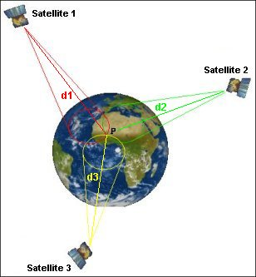
A une date précise, t, compte tenu des distances d₁, d₂, d₃ différentes, tous les points situés sur le cercle rouge recevront par exemple la lettre Z alors que tous les points situés sur le cercle vert recevront la lettre H et tous les points situés sur le cercle bleu recevront la lettre A.
A cette date t, le récepteur situé en P recevra la combinaison ZHA. Seul ce point peut recevoir cette combinaison à cette date. Un récepteur situé ailleurs recevrait une combinaison de lettres différente.
On conçoit donc que, du décodage de signaux véhiculés par ondes porteuses et provenant de satellites plus ou moins éloignés, on puisse déduire la position géographique d'un récepteur.

Il faut au minimum 3 satellites pour avoir une localisation en 2 dimensions à la surface de la Terre et 4 satellites pour accéder à l'altitude.
Globalement, la précision du système GPS dépend étroitement de la qualité de mesure du temps (un signal véhiculé par une onde progresse de 3 m en 10 milliardièmes de seconde !).
La précision de localisation dépend donc des performances des horloges, de la synchronisation des horloges des satellites, de la connaissance du décalage de temps entre l'horloge du récepteur et celles des satellites, et aussi de la connaissance des paramètres susceptibles d'influer sur la vitesse de propagation des ondes.
D’après http://eduscol.education.fr/orbito/system/navstar/gps1.htm

[…] comme chacun le sait, à l’aide d’un GPS il est possible de se localiser à quelques mètres près. Pour cela, l’appareil échange des informations avec des satellites situés à 20 000 km d’altitude. C’est grâce à la mesure du temps que met un signal électromagnétique pour voyager sur cette distance que l’on parvient à se localiser. Compte tenu de la très grande vitesse avec laquelle un tel signal se propage – c’est la vitesse de la lumière, environ 300 000 000 m/s – on comprend qu’une petite erreur sur l’estimation du temps de trajet engendre une grosse incertitude sur la localisation. Pour éviter cela, il est indispensable que l’horloge à bord du satellite soit parfaitement synchrone avec celle dans l’appareil GPS, ce qui implique la prise en considération des effets relativistes. Voilà pourquoi il n’y aurait pas de GPS sans relativité.
D’après http://www.science.gouv.fr/fr/dossiers/bdd/res/2749/de-la-relativite-au-gps/
1. De la performance des horloges
Vous disposez d’un porte-documents composé de neuf documents devant vous permettre de répondre aux questions suivantes. Dans un premier temps, il convient de parcourir ces documents.
Les questions
Documents 1 à 3
- Quels commentaires la vidéo du document 1 appelle-t-elle ?
- Quelle doivent être les caractéristiques essentielles d’un phénomène physique exploitable pour définir l’unité de temps ?
- A l’aide des documents 2, expliquer en quoi LA définition de la seconde est essentielle.
- Qu’y a-t-il de troublant dans le document 3 ? Comment l’interprétez-vous ?

Documents 5 à 7
- De quels paramètres dépend la période du pendule simple ? Peut-il constituer un étalon de temps satisfaisant ?
- Quel(s) développement(s) a (ont) rendu la mise en place d’un « temps universel » nécessaire ?
- Qu’est-ce que la longitude d’un point sur Terre ? En quoi la possession d’une horloge adaptée et d’un moyen de connaître l’instant où le Soleil est au zénith permet-il de la déterminer ?
- Quel problème le temps solaire vrai pose-t-elle dans le cadre de la définition d’un temps universel ?
- Comment obtient-on le temps solaire moyen ? Pourquoi n’est-il pas plus adapté ? Comment l’utilise-t-on néanmoins comme temps universel à compter de 1884 ?
- Pourquoi la définition du temps des éphémérides n’a-t-elle tenu que quelques années ? Quel phénomène limite la stabilité d’un étalon de temps mécanique ou astronomique ?

Document 8
- Pourquoi l’atome représente-t-il un étalon de choix pour définir une référence universelle ?
- Quelle est la dérive, en années, de la seconde donnée par une horloge dont l’exactitude atteint 10^{–17} ? La comparer à l’âge de l’Univers.
- La précision actuelle sur la définition de la seconde a-t-elle des répercussions sur votre vie de tous les jours ? Malgré les progrès réalisés, quelle horloge rythme notre quotidien ? Conclure sur l’intérêt du maintien de UTC malgré TAI.
- Les systèmes de géolocalisation les plus performants aujourd’hui permettent d’atteindre une précision de l’ordre du centimètre : quelle est la précision nécessaire sur la mesure du temps ? Quelle est pour le moment la difficulté rencontrée par ces systèmes ?
- La fréquence du champ électromagnétique utilisé dans les horloges atomiques est de 10¹⁰ Hz : d’après vous, en quoi le passage à des horloges optiques permet-il d’augmenter encore la précision sur la mesure de la seconde ?
- A quel phénomène physique sont dues les variations observées sur la figure b du Document 8 ?
- En quoi la « physique des atomes froids » est-elle essentielle à la précision des horloges atomiques ?
- Quel serait l’impact d’une redéfinition de la seconde sur le système SI ?

Document 9
- D’après le document 9, l’évolution de la précision des horloges sur quatre siècles a-t-elle été linéaire ou exponentielle ?
- En quatre siècles, combien d’ordres de grandeur ont-ils été gagnés en termes de précision relative ?

Synthèse : frise récapitulative
Portez sur un axe simple les différentes évolutions de la définition de la seconde et la précision des horloges depuis le pendule de Huygens jusqu’à nos jours.

Le porte-documents
Document 1 : un commun accord
« [L’auteur évoque le temps] Qui pourra le définir ? Et pourquoi l’entreprendre, puisque tous les hommes conçoivent ce qu’on veut dire en parlant de temps, sans qu’on le désigne davantage ? »
Blaise PASCAL, Pensées, Partie I, Art. II (p. 63)
Avec des chaussettes : http://dai.ly/lLWCmK (ressource vidéo)

Document 2 : naissance du système métrique
« […] pour parvenir à établir l'uniformité des poids et mesures, il est nécessaire de fixer une unité de mesure naturelle et invariable et que le seul moyen d'étendre cette uniformité aux nations étrangères et de les engager à convenir d'un système de mesure est de choisir une unité qui ne renferme rien d'arbitraire ni de particulier à la situation d'aucun peuple sur le globe. »
Assemblée Constituante, par un décret datant du 26 mars 1791
(reprenant des extraits de cahiers de doléances)

Document 3 : sur l’électrocardiogramme
« Un cœur n’est juste que s’il bat au rythme des autres cœurs. »
Paul Eluard, Poèmes retrouvés (1945-1953)
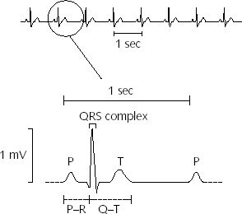

source : http://www.answers.com/topic/electrocardiogram

Document 4 : course après le temps
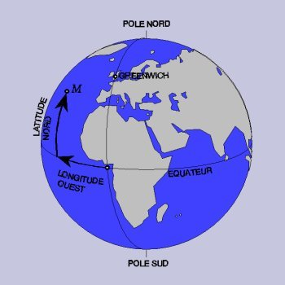
Le Longitude Act est une loi du parlement britannique de 1714 offrant un prix de 20 000 livres (une somme considérable pour l'époque) à celui ou celle qui déterminerait une méthode simple et sûre pour permettre la détermination de la longitude d'un navire en pleine mer.
Si la mesure de la latitude a toujours été relativement facile grâce à la mesure de la hauteur de l'étoile polaire ou du soleil, la détermination de la longitude présente de réels problèmes pratiques en haute mer.
En 1707, l'amiral Cloudesley Shovell, naviguant par temps de brouillard au nord des îles Scilly, pensait qu'il naviguait en pleine mer. La flotte s'échoua et plus de 2 000 hommes moururent. Cet accident, conjugué à la volonté britannique de suprématie maritime, fut à l'origine du "prix de la longitude".
Pendant de longues décennies, plusieurs personnes ont tenté de remporter le prix. Il fut enfin gagné par John Harrison, un horloger. Alors que tous les efforts précédents pour déterminer la longitude s'orientaient vers la méthode des distances lunaires (position de la lune par rapport à des étoiles), Harrison s'efforça de construire une horloge de précision capable de garder l'heure du port d'origine. La connaissance précise de l'heure avec l'observation de la hauteur du soleil permet ainsi de déterminer la longitude. Avec l'aide du Bureau des Longitudes, il commença en 1730 à construire plusieurs chronomètres de marine et atteint finalement en 1761 la précision inférieure au demi degré nécessaire pour remporter le prix.

D’après http://fr.wikipedia.org/wiki/Longitude_Act

Document 5 : conférence internationale de Wahington (1884)
[…] October 1884. At the behest of the President of the United States of America 41 delegates from 25 nations met in Washington, DC, USA for the International Meridian Conference.
At the Conference the following important principles were established:
- It was desirable to adopt a single world meridian to replace the numerous ones already in existence.
- The Meridian passing through the principal Transit Instrument at the Observatory at Greenwich was to be the 'initial meridian'.
- That all longitude would be calculated both east and west from this meridian up to 180°.
- All countries would adopt a universal day.
- The universal day would be a Mean Solar Day, beginning at the Mean Midnight at Greenwich and counted on a 24 hour clock.
- That nautical and astronomical days everywhere would begin at mean midnight.
- All technical studies to regulate and extend the application of the decimal system to the division of time and space would be supported.
Resolution 2, fixing the Meridian at Greenwich was passed 22-1 (San Domingo voted against), France & Brazil abstained.
D’après http://wwp.greenwichmeantime.com/info/conference.htm

Document 6 : à la recherche du temps universel
Pendant des siècles, l'heure du Soleil fut la seule accessible grâce aux cadrans solaires. On définit ainsi le temps solaire vrai en un lieu comme l'angle horaire du Soleil en ce lieu pour un instant donné. C'est une notion hybride qui traduit à la fois le mouvement de la Terre autour de son axe et son mouvement de révolution autour du Soleil.
L'heure solaire présente cependant plusieurs inconvénients : tout d'abord elle est locale, c'est-à-dire qu'elle dépend du lieu où on se trouve. Ensuite, elle n'est pas uniforme du fait de l'excentricité de l'orbite terrestre. Ce dernier inconvénient a été résolu en utilisant un temps solaire moyen résultant d'une moyenne sur une année dont on connaît l'écart au temps solaire vrai par l'équation du temps. Il reste encore le problème d'une heure qui dépend du lieu où on se trouve.
La question a été soulevée au travers des cahiers de doléances au siècle des Lumières. Ce problème a été résolu au XIXème siècle, notamment sous l'impulsion des compagnies de chemins de fer. On a trouvé préférable d'utiliser la même heure partout dans le pays : en France, l'heure de Paris définie par le temps civil de Paris – défini, lui, comme étant le temps solaire moyen de Paris augmenté de 12 heures (le temps solaire moyen fait commencer le jour à midi – c'est le seul instant observable – ce qui n'est pas pratique dans la vie de tous les jours...).
Cette méthode de temps unique pour un pays réglé sur le temps moyen de l'une des villes pose à nouveau le problème de coordonner une heure dans le monde entier, à une époque où les voyages internationaux s’apprêtent à devenir courants. S'il est possible d'imposer l'heure de Paris dans toute la France (l'écart au temps solaire vrai ne dépasse pas 30 minutes environ, à Brest ou à Strasbourg), il sera plus difficile de l'imposer au reste du monde du fait du décalage au temps solaire vrai qui ira grandissant en s'éloignant du lieu de référence. Cela a amené les Etats à se mettre d'accord pour définir un temps universel (UT), référence pour tous, et des temps locaux qui ne différeraient que d'un nombre entier d'heures, par la création de fuseaux horaires.
Le temps universel est donc une échelle de temps universelle, comme son nom l'indique. Par convention internationale, le temps universel est le temps solaire moyen de Greenwich, augmenté de 12 heures. Il existe plusieurs variantes de UT : UT1, par exemple, tient compte de la non-uniformité de la rotation terrestre et de ses conséquences à la longitude où on l’utilise (contrairement à UT0).

D’après http://www.imcce.fr/en/grandpublic/systeme/promenade/pages5/502.html
Document 7 : la fin des étalons mécaniques et astronomiques
Jusque dans le courant du XXème siècle, les horloges les plus précises à usage scientifique utilisaient un pendule comme oscillateur. L’idée d’utiliser le balancement d’un objet pour mesurer et conserver le temps remonte à Galilée, vers 1580 – la légende raconte qu’il utilisait les battements de son cœur pour étalonner les oscillations de ses pendules. Le physicien néerlandais Christian Huygens prendra la suite : il invente un mécanisme de correction des légères variations de période avec l’amplitude ; en 1664, il suggère d’utiliser le pendule pour définir une nouvelle unité de longueur « universelle », reproductible partout à la surface de la Terre. Cette proposition fut reprise par l’Académie des sciences française, dans les années 1790, lors de l’élaboration du système métrique. Même si ce n’est qu’une coïncidence, la longueur d’un pendule battant exactement la seconde à Paris est de 99,4 centimètres, valeur étonnant proche de la nouvelle unité de longueur – le mètre.
La meilleure horloge à balancier – en fait, la meilleure horloge mécanique toutes catégories – a été inventée par William Shortt dans les années 1920 et équipa très vite la plupart des observatoires astronomiques : elle était susceptible de donner l’heure avec une précision supérieure à 2 millisecondes par jour, ce qui la rendait sensible aux déformations de l’écorce terrestre provoquées par les marées lunaire et solaire – déformations qu’elle mit d’ailleurs en évidence.
Aussi impressionnantes fussent-elles, les horloges de Shortt furent détrônées par les horloges à quartz dès les années 30. Ce matériau, très abondant sur Terre, présente des propriétés piézoélectriques propices à son utilisation dans les garde-temps. Le principe des oscillateurs à quartz n’est pas plus compliqué que celui d’une cloche : quand on la heurte, une cloche sonne avec une note de musique précise, qui dépend de la forme, de la taille et du matériau qui la compose. Quand on comprime un cristal de quartz, une tension électrique apparaît entre ses faces ; à l’inverse, si l’on soumet ses faces à une tension électrique, le cristal se contracte ou se dilate. Un cristal qui vibre à une certaine fréquence génère un signal électrique de même fréquence, signal que l’on peut rediriger sur lui pour le contraindre à osciller encore. La fréquence de vibration peut être ajustée par la taille du cristal. Dans les horloges ou les montres à quartz modernes, la fréquence la plus souvent retenue est de 32 768 Hz – ce choix n’est pas quelconque : 32 768 = 2¹⁵, ce qui fait qu’en divisant 15 fois cette fréquence par 2 par un circuit électronique, on obtient une fréquence d’une oscillation par seconde…
En 1937, se basant sur la variation saisonnière de la marche de plusieurs horloges, et exploitant la stabilité en fréquence des étalons à quartz nouvellement entrés dans les services horaires des laboratoires, l’astronome Nicolas Stoyko de l’Observatoire de Paris établit que la Terre tourne plus rapidement de juillet à octobre puis plus lentement le reste de l'année. L’explication tardera à venir : l'éloignement de la Lune est directement lié aux marées et au ralentissement de la Terre ; le jour sidéral varie et le mois lunaire aussi.
Le ralentissement séculaire due à la perte d’énergie cinétique par effet de marées implique que le jour diminue de 1,64 ms/ siècle actuellement : le calcul théorique donne un retard cumulé de 5 heures sur 2 000 ans – retard que l’on vérifie sur les lieux où se sont produites les éclipses de Soleil décrites par les historiens de l’Antiquité ; il y a 220 millions d’années, la Terre tournait sur elle-même en 23 heures.

Les mouvements de l’atmosphère, ou encore le couplage noyau-manteau terrestres rendent encore plus délicate la construction d’une échelle de temps fondée sur la mécanique terrestre : la dernière en date, celle du temps des éphémérides (TE) en 1956, basée sur la révolution annuelle de la Terre autour du Soleil – non plus sur sa rotation propre –, sera complexe à mettre en œuvre, et la naissance des horloges atomiques lui donnera rapidement le coup de grâce...

D’après Tony JONES, Combien dure une seconde ? éd. EDP Sciences (2003)

Document 8 : le temps d’aujourd’hui
La première horloge atomique à jet de césium est apparue en 1955 : elle a conduit à l’abandon d’une définition mécanique de la seconde (basée sur l’année) au profit d’une définition atomique (durée de 9 192 631 770 périodes de la radiation correspondant à la transition entre les deux niveaux hyperfins de l'état fondamental de l'atome de césium 133, parfaitement universel) adoptée lors de la Conférence Générale des Poids et Mesures de 1967 : le temps atomique international (TAI) est né.

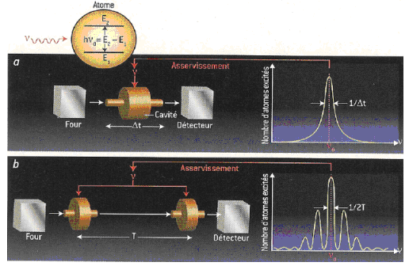
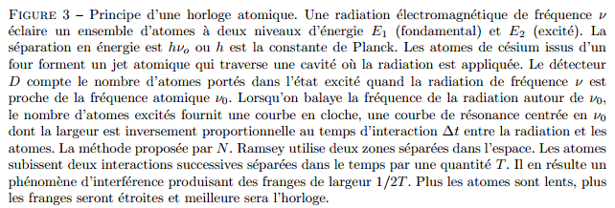
Source : http://www.bourbaphy.fr/salomon.pdf
L’exactitude et la stabilité de l’échelle dite du TAI sont garanties par un système de plus de 200 horloges atomiques au césium réparties sur la surface de la planète. Le 1er janvier 1972, un temps universel standard a été instauré pour servir de base à l'heure légale dans le monde. C'est l'Universal Time Coordinated (temps universel coordonné, UTC). Depuis 1978, c'est le temps légal en France. Son origine a été définie par convention de telle sorte que UT1 – TAI soit par convention égal à zéro le 1er janvier 1958.
Il ne faut voir dans UTC qu'une variante de UT1 à laquelle elle est intimement liée. C'est un compromis entre TAI et UT1 puisque, même si son unité de temps est la seconde TAI, elle ne peut par convention s'éloigner de UT1 de plus ou moins de 0,9 seconde. Le Service International de la Rotation de la Terre (International Earth Rotation Service, IERS – anciennement Bureau International de l'Heure, BIH) à Paris surveille cet écart et intercale ou retranche de temps à autre une seconde à l'UTC. Cette correction par une seconde intercalaire se fait soit le 30 juin, soit le 31 décembre à minuit. La minute compte donc 61 secondes et nos montres... avancent d'une seconde. Il ne nous reste plus qu'à les remettre à l'heure. Le 1er janvier 1972, la différence TAI – UTC était de 10 secondes ; elle est passée à 35 secondes en juin 2012.
Même si UT1 présente des irrégularités, c'est quand même bien la rotation de la Terre qui rythme nos jours et nos nuits : il serait dommage, sous prétexte d'avoir une seconde stable, de voir le Soleil au zénith... à 15 h 00 par exemple !
Actuellement, une vingtaine d’horloges à fontaine atomique contribuent également à la détermination de TAI. Plusieurs équipes travaillent sur des horloges optiques. Le maître mot : refroidir les atomes le plus possible, pour les contrôler parfaitement. Une version spatiale d'une horloge à atomes refroidis en microgravité (PHARAO) devrait prochainement être embarquée à bord de la Station Spatiale Internationale afin de permettre des transferts de temps avec une précision de l'ordre d'une dizaine de picosecondes (projet ACES, Atomic Clock Ensemble in Space)… A des échelles de temps si petites, c’est l’électronique embarquée qui suit difficilement : le temps de réponse des composants doit atteindre 100 voire 10 ps !
La seconde est aujourd’hui l’unité du Système international (SI) connue avec la plus grande précision : on dispose aujourd’hui d’une exactitude allant jusqu’à la 16e décimale (10^{–16}). Il est probable que dans les années à venir, vu les progrès réalisés sur les horloges optiques (précision attendue 10^{–18} voire 10^{–19}), le Système international opte pour un changement de l'unité de temps, en continuité avec la définition actuelle.
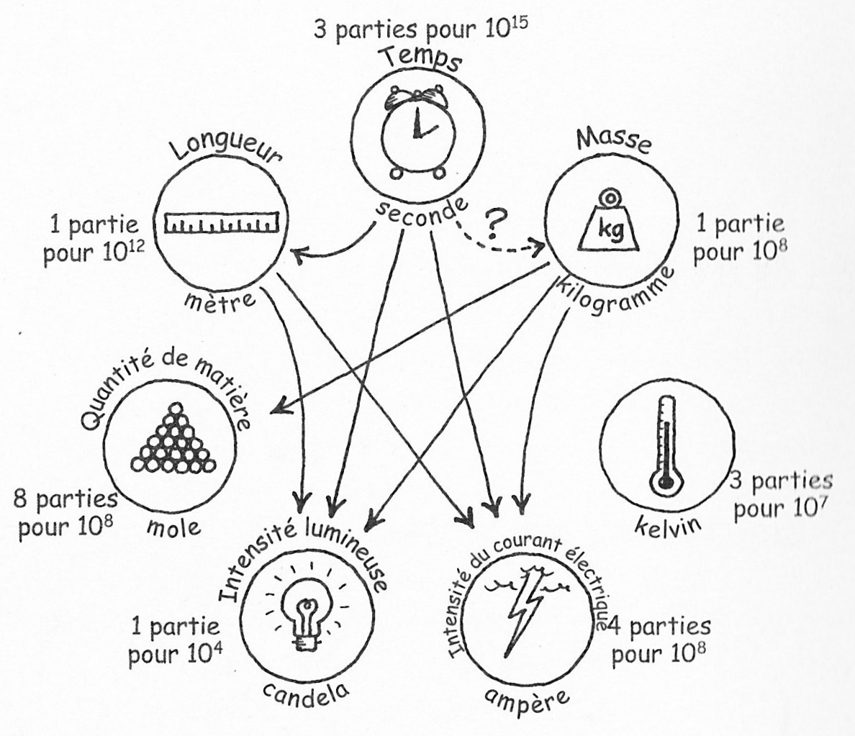
Les sept unités du Système International SI, leur précision et leurs relations.
Le point d’interrogation indique les efforts menés pour redéfinir le kilogramme en termes de secondes. Si on y arrive, six des sept unités de base se retrouveraient reliées à la fréquence de transitions atomiques.

Document 9 : évolution des étalons de temps
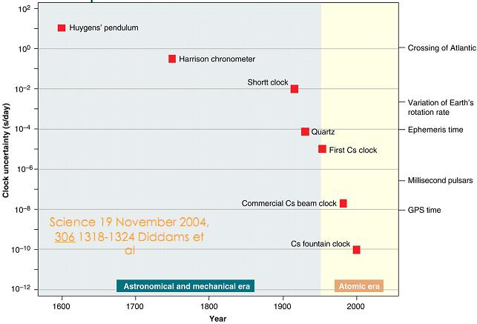

2. De la synchronisation des horloges
Document 1 : la révolution couve…
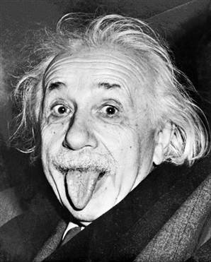
Et Einstein avait l’habitude de s’en amuser.
« Une heure assis à côté d'une jolie femme semble durer une minute. Une minute assis sur un four brûlant semble durer une heure. C'est cela, la relativité. »
Photo Arthur Sasse
14 mars 1951

En 1905, Albert Einstein publie dans la revue Annalen der Physik quatre articles révolutionnaires, dont « Zur Elektrodynamik bewegter Körper », où il étudie de façon théorique les conséquences logiques de deux hypothèses révolutionnaires, que l’on se permettra de résumer ainsi,
- les lois de la Physique sont les mêmes dans tous les référentiels d’inertie (ou référentiels galiléens).
- la vitesse de la lumière dans le vide est la même dans tous les référentiels d’inertie : elle ne dépend pas, par exemple, du mouvement de sa source ou de l’observateur.

Document 2 : quand le génie répond au génie
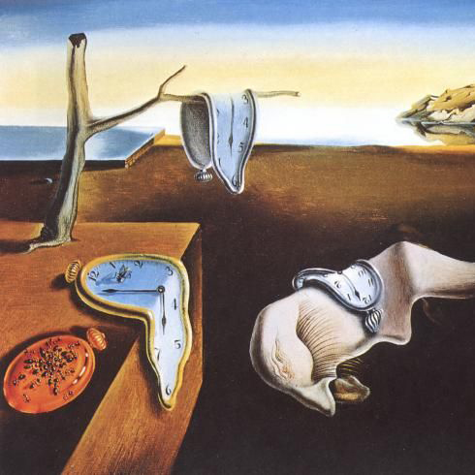

Le titre énigmatique de ce petit tableau (24 x 33 cm), La Persistance de la Mémoire (New York, MOMA, 1931), nous plonge instantanément dans l’univers surréaliste d’un des plus grands génies de la peinture du XXème siècle. Plus connu du grand public sous le nom de “Montres Molles”, ce tableau, pour lequel Dali a donné peu d’explications, est devenu l’une des images les plus mémorables du XXème siècle.

Document 3 : franchir la vitesse de la lumière et la dépasser… plusieurs fois ?
Dans les films de Star Wars, la plupart des vaisseaux sont équipés d'un générateur d'hyperdrive, c'est-à-dire un dispositif permettant le passage dans l'hyperespace. Il ne s'agit pas d'un type de propulseur mais plutôt d'un circuit électronique particulier qui permettrait de faire passer le vaisseau dans un état différent de la réalité physique. […]
Le passage dans l'hyperespace se fait en actionnant une manette et est généralement précédé d'un décompte. Au moment du passage, les étoiles semblent s'étirer dans le champ de vision puis forment une sorte de tunnel de brouillards bleus tournoyant. Le Faucon Millenium, présenté par Han Solo comme « le vaisseau le plus rapide de la galaxie », ne l'est en fait qu'en saut hyperespatial. Sa vitesse subluminique n'est pas plus élevée que celles d'autres vaisseaux. Certains chasseurs stellaires, comme les chasseurs TIE de l'Empire, sont dépourvus de générateurs d'hyperdrive, et doivent donc rejoindre les hangars du croiseur qui les accompagne avant chaque saut dans l'hyperespace.
Tiré de http://fr.wikipedia.org/wiki/Hyperpropulsion
1. Comprendre
- Gedankenexperiment – le contexte
Trois astronautes se déplacent à travers l’espace, d’un mouvement rectiligne et uniforme par rapport à la Terre, au moyen des vaisseaux spatiaux A, C et B. Les vaisseaux se suivent à des distances rigoureusement égales. C porte le commandement pour l’ensemble de la flotte. Les ordres sont transmis aux vaisseaux A et B au moyen d’ondes électromagnétiques se propageant dans toutes les directions à la vitesse c indépendante du référentiel. Sur Terre, la base de contrôle surveille l’évolution des vaisseaux.
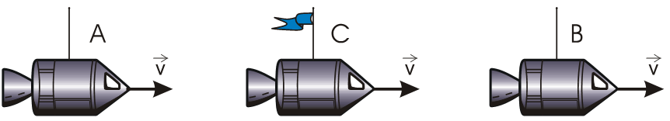


Afin de tenter de synchroniser les horloges de A et de B, C émet l’information : « Il est midi pile ! ».
Regardons de plus près les horloges embarquées par les vaisseaux A et B.
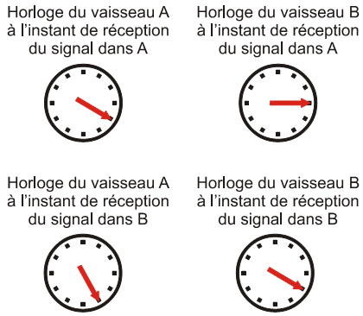
Observation depuis la Terre
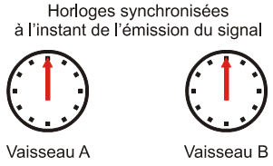

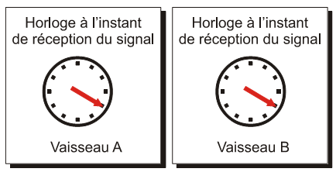

- Quelques questions
- Quel est le postulat fondamental de la Relativité concernant la propagation des ondes électromagnétiques dans le vide ?
- Quel est le mouvement de A et de B par rapport à C ? Quel est le mouvement de A et de B par rapport au signal émis par C ?
- Les vaisseaux A et B peuvent-il synchroniser leurs horloges par la réception du signal émis par C ?
- Pour la tour de contrôle terrestre, les deux événements « A reçoit le signal » et « B reçoit le signal » sont-ils simultanés ?
- Comment expliquer que l’horloge du vaisseau A avance sur l’horloge du vaisseau B ? Cette avance dépend-elle de la distance entre les horloges ?
- A la lumière de ces résultats, comment interpréter les résultats de l’expérience ci-dessous ?

L’expérience de Hafele-Keating (1971)
La Terre tourne sur son axe Nord-Sud dans le sens rétrograde vue du Pôle Nord, c’est-à-dire de l’Ouest vers l’Est.
En 1971, les physiciens américains J. C. Hafele et R. E. Keating ont mesuré des intervalles de temps à l’aide de quatre horloges atomiques stables au césium portées par un avion à réaction, et comparé les valeurs obtenues à celles d’horloges atomiques de référence de l’Observatoire naval américain. Avant de comparer leurs résultats avec les prévisions théoriques, ils durent tenir compte de plusieurs facteurs : les périodes d’accélération et de décélération par rapport au sol, les changements de direction et la différence d’intensité du champ gravitationnel, plus faible pour les horloges en vol ; par ailleurs, une horloge se trouvant au sol n’est pas réellement dans un référentiel inertiel à cause de la rotation de la Terre autour de son axe. Hafele et Keating indiquaient dans leur article* : « Par rapport à l’échelle du temps atomique de l’Observatoire naval américain, les horloges en vol perdirent 59 ± 10 ns lorsqu’on les déplaça vers l’est, et gagnèrent 273 ± 7 ns lorsqu’on les déplaça vers l’ouest… »

*J.C. Hafele et R.E. Keating, “Around the World Atomic Clocks : Relativistic Time Gains Observed”,
Science, 14 juillet 1972 (p. 168).

- En quoi le tableau de Dali (document 2) suggère-t-il la rupture de conception du temps chez Newton et chez Einstein ? Comment interpréter ces « montres molles » ?
- Tout ceci est-il en contradiction avec la recherche d’un étalon de temps universel et stable évoqué dans la partie 1 ?

2. Modéliser
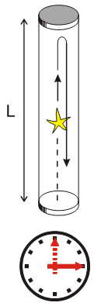

Considérons une "horloge à lumière", où une impulsion lumineuse effectue des va-et-vient dans un tube entre deux miroirs parallèles distants d'une longueur L. Un mécanisme compte le nombre d'allers et retours comme dans les horloges mécaniques normales.
Embarquons cette horloge dans un vaisseau en mouvement rectiligne uniforme de vitesse v par rapport à la Terre. Supposons en plus que la vitesse soit perpendiculaire au tube de l'horloge.
Mesurons l'intervalle de temps entre les événements "le signal part du miroir inférieur" et "le signal est reçu par le miroir inférieur".

- Exprimer l’intervalle de temps T_{o} entre les deux événements dans le référentiel des astronautes.

Pour nous, l'horloge est en mouvement uniforme de vitesse v et le signal parcourt une distance plus longue. D'après le second postulat, la vitesse du signal lumineux est pour nous également c. Il met donc un temps T/2 > T_{o}/2 pour parcourir la distance AB > L entre les deux miroirs.
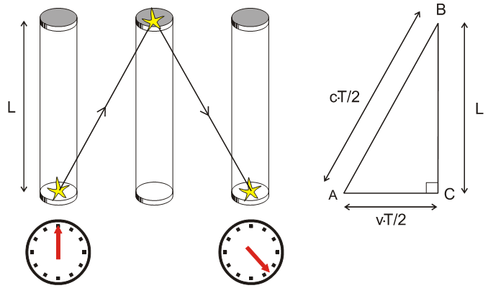

- Utiliser la figure ci-dessus et le résultat de la question 1. pour établir une relation donnant l’intervalle de temps (T) mesuré sur Terre en fonction de celui (T_{o}) mesuré dans le référentiel des astronautes. Vous vérifierez la cohérence dimensionnelle de votre relation.
On posera la grandeur appelée facteur de Lorentz.
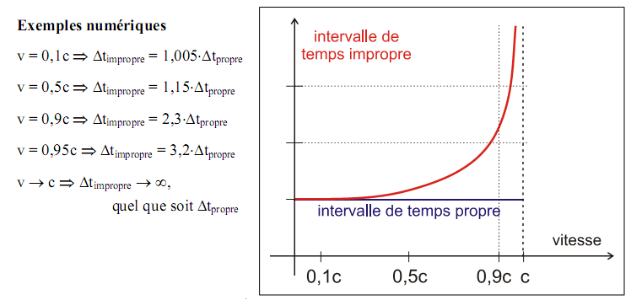

- Comment évolue l’écart mesuré entre une durée impropre et la durée propre correspondante ? Quel est le paramètre déterminant ?
- Pourquoi parle-t-on de « dilatation relativiste des durées » ?
- Quand considérer que la différence est négligeable ? Cette condition est-elle respectée sur Terre ? En quoi le fonctionnement d’un GPS peut-il être entravé par ce phénomène de dilatation des durées ?

3. Utiliser et valider le modèle

Document 1 : étranges muons
Le rayonnement cosmique est le flux de noyaux atomiques et de particules de haute énergie (c'est-à-dire relativistes) qui circulent dans le vide interstellaire.
Il s'agit pour sa partie chargée principalement de protons (entre 85 et 90 %) et de noyaux d'hélium (de 9 à 14 %), le reste étant constitué d'électrons, de différents nucléons (noyaux d'atomes) ainsi que de quantités infimes d'antimatière légère (antiprotons et positrons).
Les particules primaires (arrivant sur l'atmosphère) ont une énergie qui peut atteindre 10²⁰ eV. En dehors des neutrinos, les particules détectées au sol sont essentiellement des particules secondaires issues de gerbes atmosphériques, d'énergie bien inférieure.
La particule la plus abondante au niveau de la mer est le muon, car celui-ci interagit peu avec la matière.
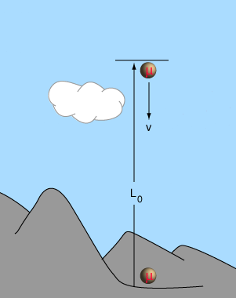
Le muon a une durée de vie courte, de l’ordre de 2,2 µs au laboratoire.
Les premières détections de muons au sol provoquèrent l’émoi de la communauté scientifique : pour un flux en haute atmosphère (altitude : 10 km) d’un million de muons, 50 000 sont encore détectés au sol.
En 1976, on a réalisé des expériences sur les muons au CERN, à Genève. On a injecté des muons dans un immense anneau et on les a accélérés jusqu’à la vitesse de 0,9994c. Placés autour de l’anneau, des compteurs détectaient les électrons produits par la désintégration des muons. Les scientifiques purent alors déduire le taux de désintégration des muons et leur durée de vie. Conformément aux prédictions de la relativité, les muons en mouvement vivent environ 30 fois plus longtemps que les muons stationnaires.
Document 2 : extrait d’un TPE
La relativité restreinte est donc une solution pour les femmes qui peuvent en allant (très) vite maigrir (contraction des longueurs), tout en "prenant du poids" (accroissement de l'énergie et donc de la masse avec la vitesse). Elles peuvent aussi - non, ce n'est pas une solution miracle ! - vivre et paraître jeunes plus longtemps sans anti-ride (dilatation des durées) !!!!

Quelques questions
- Formés à 10 km d’altitude, les muons sont observés au sol : si l’on suppose qu’ils « vivent » le temps de ce trajet, quelle serait leur vitesse de déplacement ?
- Quel problème cela lève-t-il ?
- Comment expliquer ce paradoxe, à la lumière des documents précédents ? Vous proposerez une argumentation précise et quantitative.
- Que pensez-vous de la proposition faite par les élèves auteurs du TPE cités dans le Document 2 ?

3. Conclusion
- Lorsqu’Albert Einstein énonce la théorie de la relativité restreinte, il ne dispose pas de preuves expérimentales : pourquoi ne viendront-elles que plus tard ?
- Pour quelle raison les performances du GPS ont-elles été bridées pendant de nombreuses années (Bill Clinton lève ce bridage en 2000) ?
- En quoi la synchronisation de l’horloge du récepteur GPS avec celle des satellites est-elle essentielle au bon fonctionnement de l’appareil ?

Les signaux transmis par les satellites GPS sont pilotés par une horloge atomique d'une grande précision. Ce n'est pas le cas des récepteurs qui sont équipés d'une horloge à quartz. Celles-ci n'ont ni l'exactitude ni la stabilité d'une horloge atomique et donc dérivent avec le temps. Chaque satellite envoie un message de correction afin d'obtenir le temps GPS exact. L'écart entre le temps GPS et le temps d'une horloge d'un récepteur peut se mettre sous la forme :
$$dt=\frac{1}{c}\left(ρ_{R}^{s}+Δ_{ρ}^{\text{iono}}+Δ_{ρ}^{\text{tropo}}+Δ_{ρ}^{\text{rot}}−R_{R}^{s}\right)+{dt}^{s}+{dt}^{e}+{Δt}_{\text{rel}}$$
Avec :
- c : la vitesse de la lumière dans le vide ;
- $ρ_{R}^{s}$: la distance réelle entre le récepteur et le satellite ;
- $Δ_{ρ}^{\text{iono}}$: la correction ionosphérique calculée par le modèle ;
- $Δ_{ρ}^{\text{tropo}}$: la correction troposphérique calculée par le modèle ;
- $Δ_{ρ}^{\text{rot}}$: l'erreur due à la rotation de la Terre pendant le temps de trajet du signal ;
- $R_{R}^{s}$: la pseudo distance mesurée (sans tenir compte de la synchronisation) ;
- ${dt}^{s}$: l'écart entre le temps GPS et le temps de l'horloge satellite ;
- ${dt}^{e}$: le retard dû au récepteur (antenne, câble, circuits) ;
- ${Δt}_{\text{rel}}$ : la correction relativiste.

- Quels sont les effets dont il convient de tenir compte pour expliquer le fonctionnement du GPS ?

4. Ouverture
Organisation d’un débat sur les articles du Monde concernant les « neutrinos supraluminiques ».
Sources et sitographie

Concernant le GPS

Principe du système de localisation GPS
Disponible sur http://eduscol.education.fr/orbito/system/navstar/gps1.htm

De la relativité au GPS (K. Fadel, 2007) :
Disponible sur http://www.science.gouv.fr/fr/dossiers/bdd/res/2749/de-la-relativite-au-gps/

Un cours sur la localisation par satellites proposé par Thierry Dudok de Wit (LPCE Orléans, 2007)
Disponible sur http://lpce.cnrs-orleans.fr/~ddwit/gps/

Connaître sa position, un problème de relativité selon J.-M. Courty et E. Kierlik (2005)
Disponible http://www.arte.tv/fr/856876,CmC=856852.html

Concernant la dilatation des durées

G. Bonnet (ENS Lyon) propose un dossier sur la vitesse de la lumière (2003)
Disponible sur http://culturesciencesphysique.ens-lyon.fr/XML/db/csphysique/metadata/LOM_CSP_Vlumiere.xml

Un TPE original sur Einstein et la relativité restreinte
Disponible sur http://membres.multimania.fr/tempsrelatif/presentation.htm

Les principes fondamentaux de la Relativité
Disponible sur http://www.techno-science.net/?onglet=articles&article=39&page=4

Quelques calculs sur l’expérience de Hafele-Keating (1971)
Disponible sur http://physique.coursgratuits.net/relativite-restreinte/variation-relativiste-du-temps.php

Sur l’expérience des muons
Disponible sur http://hyperphysics.phy-astr.gsu.edu/hbase/relativ/muonex.html

Olympiades de Physique : les élèves planchent sur les muons
Disponible en pdf sur http://www.odpf.org/anterieures/xviii/gr-22/pdf/memoire_22.pdf

Idées lumineuses : Einstein explique sa relativité restreinte
Vidéo disponible sur http://www.youtube.com/watch?v=5sf1bM1oTqQ&feature=player_embedded#!

Y. Mahé présente une animation sur la relativité restreinte
Disponible sur http://www.sciences-envie.com/animation/einstein.html

Des animations sur la relativité restreinte
Disponible sur http://fixiences.tradedit.net/rr_index.htm

Une expérience d’enseignement avec les NTICE à l’Université
Disponible sur http://spiral.univ-lyon1.fr/rich-media/ipn_rtc/ipn_wmv-0_1024x768.htm#

Un cours d’introduction à la relativité – disponible sur http://www.al.lu/physics/classes/premiere.html

Une Introduction à la relativité restreinte (niveau licence)
Disponible sur http://www.edu.upmc.fr/physique/bobin_04001/

La théorie de la relativité (restreinte et générale) par la vidéo
Disponible sur http://www.dailymotion.com/video/xohl3_la-theorie-de-la-relativite_tech#rel-page-1

Relativité restreinte et cosmologie
Disponible sur http://www.sciences.ch/htmlfr/cosmologie/cosmorelativisteres01.php

Physique 3 – Optique et Physique moderne de Raymond Serway, De Boeck Université (1990). (p. 332) consultable sur Google Livres.

Concernant la définition de la seconde

Le laboratoire Kastler-Brossel présente les horlogess atomiques
Disponible sur http://www.lkb.ens.fr/recherche/atfroids/tutorial/pages/9_les_horloges_atomiques.htm

Un TPE sur les horloges atomiques
Disponible sur http://www.lyc-luynes.ac-aix-marseille.fr/activites/tpe/horlatom/index.htm

Les échelles de temps modernes, par F. Vernotte (Observatoire de Besançon, 2000)
Disponible sur http://perso.utinam.cnrs.fr/~vernotte/echelles_de_temps.html

Le système SI par G. Collin (UQAC, Université du Québec à Chicoutimi)
Disponible sur http://wwwens.uqac.ca/chimie/Physique_atom/Chap_htm/CHAP_2.html

Fonctionnement d’une horloge à fontaine de césium par le Conseil National de Recherches du Canada (CNRC)
Disponible sur http://www.nrc-cnrc.gc.ca/fra/projets/ienm/fontaine-cesium.html
Connaître l’heure au mille milliardième de seconde par le CNES
Disponible sur http://www.cnes.fr/web/CNES-fr/8605-gp-connaitre-l-heure-au-mille-milliardieme-de-seconde-pres.php

Une histoire de la seconde par l’IUFM de Lyon : http://www.ens-lyon.fr/RELIE/Cadrans/activpedago/TextesCours/Temps.htm

Histoire de l’Observatoire de Paris
Disponible sur http://www.imcce.fr/fr/grandpublic/systeme/promenade/pages2/284.html

Un article sur la mesure du temps au XXIème siècle
Disponible en pdf sur http://www.bourbaphy.fr/salomon.pdf

T. Bastin, Les horloges atomiques, Bulletin de la société royale des sciences de Liège, vol. 74, 4, 2005, p. 285-298
Disponible en pdf sur http://www.chimiefs.ulg.ac.be/SRSL/newSRSL/modules/FCKeditor/upload/File/74_4/Bastin%20p%20285-298.pdf

Des horloges à réseaux optiques par l’Observatoire de Paris
Disponible sur http://www.obspm.fr/actual/nouvelle/mar06/clock.fr.shtml

Les horloges atomiques, pour quoi faire ? par le CNES
Disponible sur http://www.cnes-jeunes.fr/web/CNES-Jeunes-fr/8444-les-horloges-atomiques-pour-faire-quoi-.php

La mesure du temps, un article de l’Association pour la Découverte de l’Atmosphère et de l’Espace
Disponible en pdf sur http://www.astrosurf.com/adaes/pdf/Mesure%20du%20temps.pdf

G. Javaux, Un temps pour chaque chose – disponible sur http://pgj.pagesperso-orange.fr/deltaT.htm

Combien dure une seconde ? de Tony Jones, coll. Bulles de Sciences, EDP Sciences 2003
Consultable en partie sur http://books.google.fr/books?id=IOQKgjPDTS8C

Claude Audoin et Bernard Guinot, Les fondements de la mesure du temps, ed. Masson 1998
Annexe 1
Le Monde relate les « neutrinos supraluminiques »

Article 1
Excès de vitesse des neutrinos
LE MONDE | 24.09.2011 à 14h02

Le grand amphithéâtre de l'Organisation européenne pour la recherche nucléaire (CERN), près de Genève, a été pris d'assaut, vendredi 23 septembre. Des centaines de scientifiques, dont un grand nombre de jeunes gens, ont envahi les lieux, équipés d'ordinateurs portables et de smartphones, bien décidés à immortaliser une réunion "historique". Dans le monde entier, via une retransmission sur Internet et un flot de tweets, elle est suivie en direct par des chercheurs avides d'en savoir plus sur une annonce extravagante : une particule, le neutrino, irait plus vite que la lumière !
Cette limite est réputée infranchissable dans le cadre de la théorie classique de la relativité restreinte d'Albert Einstein, l'un des piliers de la physique. Dario Auterio, le responsable de l'analyse de ces données inattendues, chercheur au CNRS, est donc venu livrer au monde des physiciens matière à perplexité et à débat.
Après son exposé, très applaudi, un chercheur, vite rabroué, en profite pour faire la publicité de ses articles prévoyant des vitesses supérieures à celles de la lumière. Plus sérieuses, d'autres questions fusent. "Avez-vous pensé à l'influence de la Lune ?" "Au déplacement de l'écorce terrestre ?", "A la rotation de la Terre ?"
A chaque fois, la réponse est positive. Et le surprenant effet résiste. Des neutrinos, des particules fondamentales très légères et furtives, partis du CERN, arrivent 60 milliardièmes de seconde plus tôt que prévu 730 kilomètres plus loin dans le laboratoire italien du Gran Sasso. Six mois de mesures et contre-mesures n'ont pas permis de trouver une explication.
"Lorsqu'une collaboration fait une observation aussi inattendue, sans pouvoir l'interpréter, l'éthique de la science demande que les résultats soient rendus publics auprès d'une plus large communauté, afin que ceux-ci soient examinés et pour encourager des expériences indépendantes", a précisé le directeur du CERN, Rolf Heuer. Un rappel important de ce qu'est la science en train de se faire : rigueur, partage des informations, ouverture aux critiques.
"Le scepticisme risque d'être majoritaire mais ce n'est pas pour préserver le consensus. Ce n'est pas du conservatisme. Je serai fou de joie si le résultat était confirmé, mais il est pour l'instant isolé", ajoute Jean-Marc Lévy-Leblond, professeur émérite de l'université de Nice. "C'est un scepticisme fécond. Il faut des confirmations et donc travailler à de meilleures analyses", ajoute Rob Plunkett, porte-parole de Minos, expérience américaine assez semblable à Opera. C'est d'ailleurs d'elle que pourraient venir les prochains pas. En 2007, cette équipe avait trouvé une anomalie du même genre mais qui pouvait très bien être due au hasard. Elle avait donc considéré qu'il n'y avait pas de violation des théories d'Einstein. "Nous allons reprendre nos analyses. Dans quelques mois, nous aurons des indications mais pas de preuve. Pour cela, il nous faudra améliorer notre système de mesure du temps, ce qui sera fait en 2013", prévient Rob Plunkett.
Une collaboration japonaise, T2K, envisage aussi de faire des tests sur ses neutrinos mais sur 300 kilomètres seulement, ce qui complique la vérification.
La prudence générale s'accompagne aussi du rappel de découvertes majeures sans lendemain. "Dans les années 1980, plusieurs équipes pensaient avoir trouvé un neutrino bien plus lourd que ce qui était prévu. Des dizaines d'articles théoriques ont été publiés pour expliquer leur origine. Finalement, il y avait une erreur dans les expériences", rappelle Thierry Stolarczyk, physicien du Commissariat à l'énergie atomique (CEA), sur une autre expérience neutrino, Antares. "Suivre des pistes qui peuvent se révéler infructueuses fait partie du jeu."
"C'est excitant, mais ce sentiment est tempéré à l'idée des conséquences sur des théories validées depuis longtemps", juge Rob Plunkett. C'est pour l'instant là que le bât blesse. La théorie d'Einstein a été de nombreuses fois testée avec succès, jusqu'à des précisions plus grandes que celles obtenues par Opera. De même, en 1987, lors d'une explosion d'étoile, les physiciens ont détecté l'arrivée de flux de neutrinos et de grains de lumière avec une grande précision : aucun n'a dépassé la limite autorisée.
"Les neutrinos sont des particules mal connues. Peut-être que quelque chose nous a échappé", estime Pierre Binetruy (CNRS), directeur du laboratoire Astroparticule et cosmologie. A défaut, il faut imaginer que les particules prennent des raccourcis dans l'espace-temps ou qu'un bouillonnement en son sein donne des coups d'accélérateur. Il est trop tôt pour savoir à quoi la réponse ressemblera. L'histoire du neutrino le démontre. Au début du XXe siècle, une anomalie dans une expérience avait conduit certains à envisager une violation du sacro-saint principe de conservation de l'énergie. Finalement, la réponse a été beaucoup plus simple : postuler l'existence d'une nouvelle particule indétectable, mais porteuse d'énergie. Et c'était justement le neutrino !
David Larousserie avec Agathe Duparc à Genève

Article 2

Le neutrino, la vitesse de la lumière et le GPS défectueux
Le Monde.fr | 23.02.2012 à 10h32

Coup de frein ou poursuite d'une course à grande vitesse pour le neutrino ? Cette particule microscopique, quasiment sans masse et difficile à attraper, excite au plus haut point les physiciens. Surtout depuis que, le 23 septembre, une expérience a annoncé avoir vu ces particules filer plus vite que la lumière. Mais il ne s'agit peut-être que d'un mirage, dû à un appareillage défectueux.
Les observations rapportées par la collaboration internationale Opera avaient de quoi ébranler l'un des piliers de la physique : la relativité restreinte d'Einstein, qui a priori interdit de tels dépassements. Opera avait mesuré le temps de vol souterrain de neutrinos envoyés entre le CERN (Organisation européenne pour la recherche nucléaire), en Suisse, et les montagnes des Abruzzes, en Italie, quelque 730 kilomètres plus loin. Les chercheurs avaient constaté une arrivée 60 milliardièmes de seconde avant l'horaire prévu. La nouvelle avait mis en ébullition les cerveaux des théoriciens, prompts à imaginer une nouvelle physique.

CHRONOMÈTRE FAUSSÉ
Douche froide, peut-être. Le 22 février, le site Web de la revue Science indiquait qu'un branchement défectueux dans la chaîne qui permet d'amener le temps de référence du système GPS jusqu'au cœur électronique de l'expérience pouvait expliquer ces 60 nanosecondes. Aussitôt, les porte-parole d'Opera modéraient cette information, tout en reconnaissant avoir émis des hypothèses liées à des connexions électriques. La veille, ils avaient prévenu le CERN que deux problèmes"pouvaient significativement affecter le résultat". L'un concerne donc cette histoire de branchement. L'autre viendrait d'une horloge de synchronisation des signaux ayant tendance à ne pas battre au bon tempo, ce qui fausse aussi le chronomètre.
"Nous demandons à faire des vérifications lorsque les particules seront à nouveau disponibles fin mars au CERN. Mais nous n'avons pas la certitude que ces deux effets expliquent notre résultat. Ils pourraient très bien affecter la mesure dans un sens ou dans l'autre", nous a précisé Dario Autiero, le responsable scientifique d'Opera. Il indique que les problèmes de connexion ont très bien pu exister à la fin de l'année 2011, mais pas lors des mois précédents, qui ont permis d'accumuler les données ayant conduit à l'annonce tonitruante de septembre.

LOIN DU NOBEL
"Il ne s'agit pas à proprement parler d'un branchement défectueux. Les chercheurs ont constaté que certains effets d'induction électrique peuvent modifier la mesure temporelle. Le tout est de vérifier si ces phénomènes ont bien lieu dans l'expérience", précise Stavros Katsanevas, directeur adjoint de l'In2p3 au CNRS.
Le texte envoyé au CERN précise qu'il sera fait état des nouveaux résultats sur ces vérifications aussi vite que possible. "Dès lors que les expériences peuvent reprendre, en quelques jours, les physiciens auront la réponse définitive sur les effets liés à ces branchements et à l'horloge de synchronisation", indique Stavros Katsanevas. Si les neutrinos "ralentissent" et se remettent alors dans le rang de la physique, il restera à Opera le titre de "meilleure mesure de la vitesse des neutrinos". Pas si mal. Mais loin du Nobel.
David Larousserie

Article 3

Les neutrinos ne sont finalement pas plus rapides
que la lumière
Le Monde.fr avec AFP | 16.03.2012 à 15h22

Les neutrinos mesurés cet automne par l'expérience Opera n'allaient pas plus vite que la lumière, selon les calculs effectués par une autre équipe pour tenter d'élucider ce résultat qui remettait en cause la physique d'Einstein, a annoncé vendredi le Centre européen de recherches nucléaires (CERN).
Sur une "course de fond" de 730 km entre les installations du CERN à Genève et le laboratoire souterrain de Gran Sasso (Italie), les neutrinos, des particulaires élémentaires, franchissaient la ligne d'arrivée avec près de 20 mètres (ou 60 nanosecondes) d'avance sur la lumière, selon les mesures effectuées par Opera. Mais sept neutrinos reçus à Gran Sasso en provenance du CERN lors de ces tests complémentaires ont été aussi analysés par Icarus, une autre expérience utilisant une technique de pointe. Or, selon les mesures d'Icarus, la vitesse des neutrinos émis à la fin d'octobre "ne dépasse pas celle de la lumière", assure Carlo Rubbia, porte-parole de l'expérience et Prix Nobel de physique, dans un communiqué publié vendredi par le CERN. "Il s'agit de mesures sensibles et difficiles à réaliser, elles soulignent bien toute l'importance des procédures scientifiques", estime-t-il.
Pour Sergio Bertolucci, le directeur de recherches du CERN, il faudra attendre encore quelques mois et les analyses de plusieurs expériences menées indépendamment les unes des autres au CERN pour "aboutir à un verdict définitif. (...) Mais il commence à y avoir des présomptions selon lesquelles les résultats d'Opera seraient liés à une erreur de mesure".

MAUVAISE CONNEXION ENTRE UN GPS ET UN ORDINATEUR
A la fin de février, des physiciens qui avaient étudié le fonctionnement d'Opera avaient émis l'hypothèse que ses résultats avaient été faussés par une mauvaise connexion entre un GPS et un ordinateur servant à la mesure. Il en aurait résulté une mauvaise synchronisation entre les horloges utilisées par Opera, un décalage à l'origine d'une mesure erronée de la vitesse des neutrinos.
Quels que soient les résultats qui seront obtenus, l'équipe d'Opera "s'est comportée avec une parfaite intégrité scientifique en soumettant ses mesures au plus grand nombre et en appelant à faire des mesures indépendantes. C'est ainsi que la science fonctionne", insiste M. Bertolucci.
Conscients de l'impact de leur inimaginable mesure sur la physique moderne, les membres d'Opera avaient soumis leurs résultats à la communauté scientifique mondiale et appelé leurs collègues à la rescousse pour trouver la faille. La plupart des physiciens refusaient obstinément d'y croire. L'un d'entre eux, Jim Al-Khalili, star des documentaires scientifiques de la BBC, s'était même dit prêt à manger son caleçon devant les caméras s'ils étaient confirmés.

Article 4
Démission à la tête de l'expérience "Opéra",
sur la vitesse des neutrinos
Le Monde.fr avec AFP | 30.03.2012 à 15h38

L'expérience avait fait grand bruit à la fin de septembre: selon ses résultats, les neutrinos allaient plus vite que la lumière. La théorie de la relativité d'Einstein, qui fait de la lumière une limite infranchissable, semblait alors révolutionnée. Mais les conclusions de l'étude ont finalement été infirmées par une autre expérience.
Une motion a alors été présentée pour réclamer le départ de M. Antonio Ereditato, à la tête de la première expérience, l'expérience "Opera". Elle n'a pas été adoptée mais, selon des sources informées, les divisions qu'elle a provoquées entre les chercheurs a rendu la situation ingérable : le physicien italien a démissionné, a annoncé l'Institut italien de physique nucléaire, INFN, vendredi 30 mars.

"LE PHYSICIEN DU FLOP"
M. Ereditato, que le Corriere della Sera surnomme impitoyablement sur son site"le physicien du flop", n'a pas souhaité faire de commentaires. Le vice-président de l'INFN, Antonio Masiero, a pris acte dans un communiqué de la démission de M. Ereditato tout en confirmant que de nouvelles mesures sur la vitesse des neutrinos étaient prévues au printemps pour vérifier les résultats étonnants enregistrés par "Opera".
Ces mesures seront faites à partir d'un nouveau faisceau qui sera envoyé fin avril du CERN (Centre européen de recherches nucléaires), à Genève, vers le laboratoire souterrain du Gran Sasso, en Italie.
L'INFN "espère qu''Opera' retrouvera l'unité et un nouveau leadership pour poursuivre son principal objectif, celui d'observer l'apparition de neutrinos d'un nouveau type à partir de neutrinos de type mu provenant du CERN", pour illustrer un phénomène appelé "oscillation des neutrinos".
A la fin de février, des physiciens qui ont étudié le fonctionnement d'"Opera" ont émis l'hypothèse que ses résultats aient été faussés par une mauvaise connexion entre un GPS et un ordinateur servant à la mesure, entraînant un léger décalage.

Annexe 2
Temps et numération

Voici un article tiré du web sur lequel quelques échanges peuvent être proposés.

Imaginons que deux personnes souhaitent se donner un rendez-vous. Comment faire pour être sûr qu’elles seront bien présentes au même moment, au même endroit ?
Pour mesurer le temps, il faut avoir le nez en l’air et regarder les étoiles. Notre étoile, le Soleil, est la première source de mesure du temps. L’alternance de lumière jour-nuit nous donne une première balise : un jour, c’est la durée séparant deux positions identiques du Soleil. Pour se donner un rendez-vous, on peut par exemple se dire : « rendez-vous dans 3 jours, ici », c’est-à-dire : « on attend que le soleil passe 2 fois à cette position du ciel et on se retrouve à la troisième ».
Mais comme cette durée est un peu longue, on a eu l’idée de la subdiviser en plusieurs parties. En l’occurrence, on a choisi 24 subdivisions. Pourquoi 24 ? Il faut remonter au temps des Babyloniens pour avoir la réponse. Ceux-ci comptaient sur leur doigts comme nous mais en comptant aussi les 2 pouces des pieds ! Ils comptaient donc jusqu’à 12. C’est surprenant pour nous, mais pas si idiot quand on y pense. 12 se divise par 2, 3, 4 et 6, ce qui est très commode pour faire des calculs quand on n’a pas de calculatrice. Ainsi, si l’on veut diviser la journée en parties égales et que l’on compte en base 12 comme les Babyloniens, on obtient 12 heures le jour et 12 heures la nuit, ce qui nous donne 24 heures pour une journée complète.
Dans la foulée, on peut aussi diviser l’année en 12 mois : un an, c’est la durée nécessaire pour que le Soleil revienne à la même position dans le ciel les jours de solstice. De plus, en un an, on observe 12 fois la pleine lune : encore un argument pour compter en base 12 et diviser l’année en 12 mois.
Au passage, si l’on compte le nombre de fois où le Soleil se lève en 1 an, on trouve 365. Si l’on n’est pas trop regardant, 365 c’est à peu près 360. Et alors ? Alors 360, c’est 12 fois 30, on retrouve encore un beau 12 et le nombre de jours à mettre dans un mois.
Pourquoi une seconde est-elle le 60ème de la minute qui elle-même est le 60ème de l’heure ? Il aurait été plus simple de prendre le 100ème dans les deux cas, les conversions en auraient été largement simplifiées.
Cette question résonne avec une autre question : pourquoi les angles sont mesurés en degré, minute, seconde ?
Pour mesurer une durée plus précise que l’heure, il faut inventer des mécanismes du type gnomon : un bâton planté dans le sol. L’ombre portée par le bâton sur le sol nous donne un moyen simple de mesurer des durées précises. C’est le principe du cadran solaire où la mesure du temps est en fait une mesure d’angle.
Pour mesurer les angles, les Babyloniens (« fanas » du 12) ont eu l’idée de diviser le cercle en 6 parties égales (la moitié de 12), elles-mêmes divisibles en 60 parties égales (la moitié de 120), on obtient le 360 degré (6x60) du tour complet.
Une fois que l’on a le degré, il ne reste plus qu’à inventer sa subdivision : le 60ème de degré qu’on appelle minute et le 60ème de minute qu’on appelle la seconde.
Là encore, la faute en revient aux Babyloniens. Et nos 60 minutes par heure (ou degré) et 60 secondes par minute sont une réminiscence de la culture babylonienne.
Pour faire des tâches quotidiennes, ce système de mesure du temps est parfaitement adapté et on l’utilise tous les jours pour se donner des rendez-vous. Mais si l’on cherche un peu de précision, on remarque que ça ne fonctionne pas tout à fait : le soleil met moins de 24 heures pour revenir à une même position, et il y a un peu plus de 365 jours dans un an…

D’après http://lewebpedagogique.com/physique/definition-de-la-seconde/
Quelques questions
- D’après vous, pourquoi la semaine compte-t-elle 7 jours ?
Astuces : Combien d’astres errants sont-ils visibles à l’œil nu ?
Combien de jours dure un cycle lunaire ? Combien de phases comporte-t-il ?
- Combien de phalanges compte une main, pouce excepté ? Commenter la phrase en gras.
Annexe 3
L’équation du temps

Dans le système de temps universel (UT) instauré dès 1925, la seconde est définie comme la 86 400ème partie du jour solaire moyen. Par convention, l’équation du temps, à un instant donné, est la différence entre le temps solaire moyen et le temps solaire vrai.

- Le temps solaire moyen est basé sur le soleil moyen, défini comme un objet qui, tout au long de l'année, se déplacerait sur l'équateur à une vitesse constante, telle que la durée du jour solaire moyen soit de 24 heures exactement [soit 86 400 secondes].
- Le temps solaire ou temps vrai est une mesure du temps basée sur le soleil vrai, tel que donné par un cadran solaire. En particulier, le midi solaire correspond à l'instant de la journée où le Soleil atteint son point le plus élevé dans le ciel ; il dépend de la localisation géographique du lieu où on le mesure.

L'évolution de l’équation du temps sur une année complète est représentée par la courbe rouge sur la figure ci-dessous.
En première approximation, sa forme s'analyse comme résultant de la superposition de deux sinusoïdes :
- en bleu sur le diagramme : une sinusoïde de période égale à un an, d'amplitude égale à 7,66 minutes et s'annulant aux passages de la Terre aux apsides : périgée le 3 janvier et apogée début juillet. Cette composante reflète l'excentricité de l'orbite terrestre ;
- en vert sur le diagramme, une sinusoïde de période égale à une demi-année, d'amplitude 9,87 minutes et s'annulant aux solstices et aux équinoxes. Cette composante résulte de l'obliquité de l'écliptique sur l'équateur.

L'équation du temps, en rouge, s'annule quatre fois par an, vers le 15 avril, le 13 juin, le 1er septembre et le 25 décembre. Son maximum, atteint vers le 11 février, vaut 14 min 15 s, et son minimum, atteint vers le 3 novembre, vaut − 16 min 25 s.

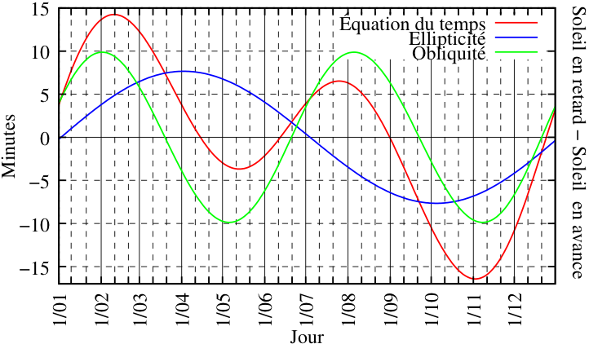
D’après http://www.obs-besancon.fr/tf/equipes/vernotte/echelles/node3.html

Annexe 4
Une étude quantitative sur les muons

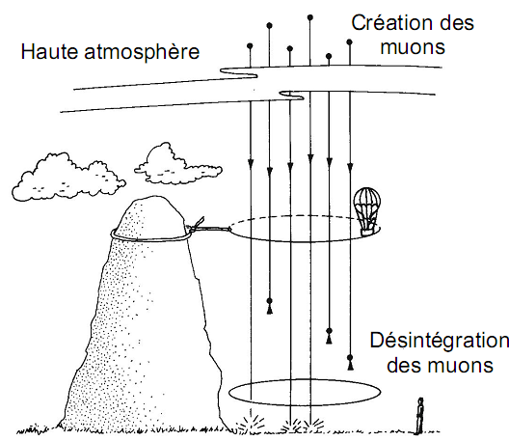
Les élèves de Terminale S découvrant l’exponentielle en Mathématiques, il peut être intéressant d’enfoncer le clou avec une loi de décroissance classique en Physique.
Les muons sont des particules élémentaires produites dans la haute atmosphère par bombardement avec les protons du rayonnement cosmique, et qui se désintègrent spontanément pour donner d'autres particules. Si on a N_{o} muons à l'instant t = 0, on observe qu'à un instant ultérieur t il en reste
où T = 1,5 µs est la demi-vie des muons mesurée dans un référentiel où les muons sont au repos.
L'expérience consistait à compter le nombre N₁ de muons détectés par heure au sommet du Mount Washington (New Hampshire, altitude 1910 m) ainsi que celui N₂ détecté au niveau de la mer (altitude 3 m). Le compteur fut réglé pour compter les muons ayant une vitesse égale à 0,995 c. Les résultats furent les suivants,
N₁ = 563 ± 10 muons
N₂ = 408 ± 9 muons
Un calcul simple montre qu'en absence de considérations relativistes, il n'y a pas moyen d'expliquer que les muons atteignent en nombre tellement élevé le niveau de la mer. En effet, les muons mettraient 6,4 µs pour parcourir les 1 907 m et le nombre de muons qui atteindraient le niveau de la mer serait seulement de

Explication correcte à l'aide de la dilatation du temps
L'intervalle de temps entre les événements "le muon passe au Mount Washington" et "le muon passe au niveau de la mer" est un intervalle de temps propre Δt_{o} pour le muon et un intervalle de temps impropre Δt, beaucoup plus grand, pour l'observateur terrestre.
Comme Δt = 6,4 µs et v = 0,995 c on obtient pour la durée du parcours vue par le muon
soit ici
De même, la demi-vie de 1,5 µs est un intervalle de temps propre pour le muon et un intervalle de temps impropre, considérablement allongé, pour l'observateur terrestre.

Dans le référentiel du muon, la demi-vie vaut 1,5 µs et la durée du parcours 0,64 µs. Le nombre de muons atteignant le niveau de la mer vaut donc
On observe la bonne concordance compte tenu des erreurs expérimentales. Dans le référentiel terrestre, la demi-vie vaut 15 µs et la durée du parcours 6,4 µs. On trouve le même nombre N₂.

